中国铁矿石价格指数（CIOPI）
中国钢铁工业协会 2019年5月28日印发

一、进口铁矿石价格（OPI）
5月28日，直接进口铁矿石62%品位干基粉矿到岸价格为102.69美元/吨（即1.6563美元/吨度），环比每吨下降1.49美元，降幅为1.43%，当月平均价格为97.13美元/吨。
5月28日，现货贸易进口铁矿石62%品位干基粉矿人民币含税价格为823.76
元/吨，环比每吨下降1.42元，降幅为0.17%，当月平均价格为763.70元/吨。
5月28日，直接进口铁矿石58%品位干基粉矿到岸价格为94.97美元/吨（即1.6374美元/吨度），环比每吨下降0.55美元，降幅为0.58%，当月平均价格为88.64美元/吨。
5月28日，现货贸易进口铁矿石58%品位干基粉矿人民币含税价格为746.89元/吨，环比每吨下降4.46元，降幅为0.59%，当月平均价格为692.29元/吨。
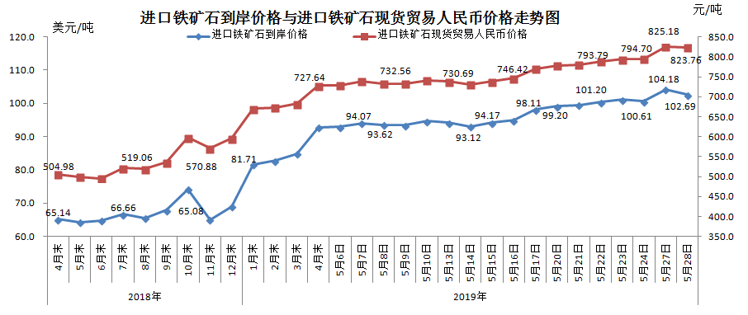
二、国产铁矿石价格
5月28日，国产铁矿石62%品位干基铁精矿含税价格为671.45元/吨，环比每吨上升0.94元，升幅为0.14%；比进口铁矿石低152.31元/吨，降幅为18.49%；当月平均价格为652.37元/吨，比进口铁矿石低111.33元/吨，降幅为14.58%。
5月28日，国产铁矿石65%品位干基铁精矿含税价格为753.15元/吨，环比每吨上升1.10元，升幅为0.15%；当月平均价格为731.41元/吨。
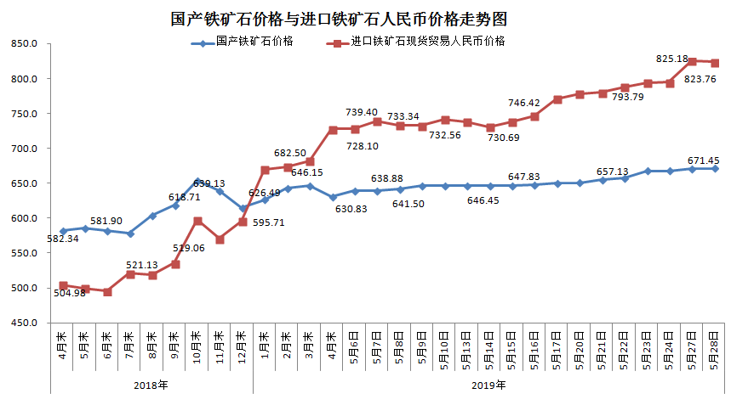三、中国铁矿石价格指数（CIOPI）
5月28日，中国铁矿石价格指数（CIOPI）368.29点，环比下降4.57点，降幅为1.23%。其中：国产铁矿石价格指数为305.30点，环比上升0.43点，升幅为0.14%；进口铁矿石价格指数为380.19点，环比下降5.52点，降幅为1.43%。
